***Праздник Осени прошел в группе «Непоседы»***

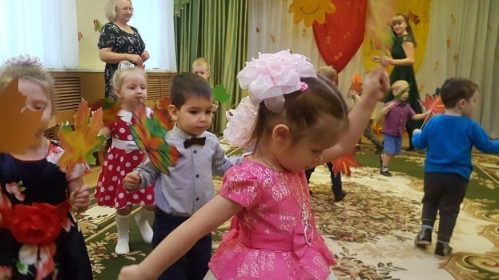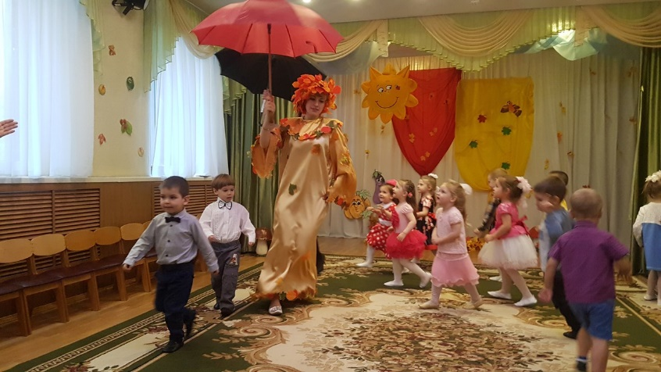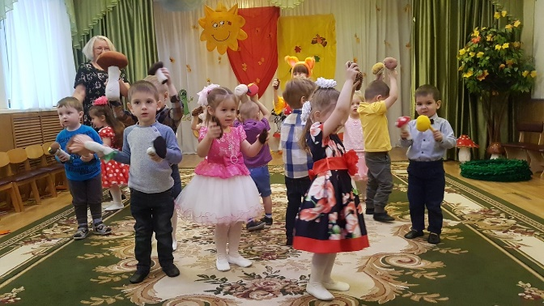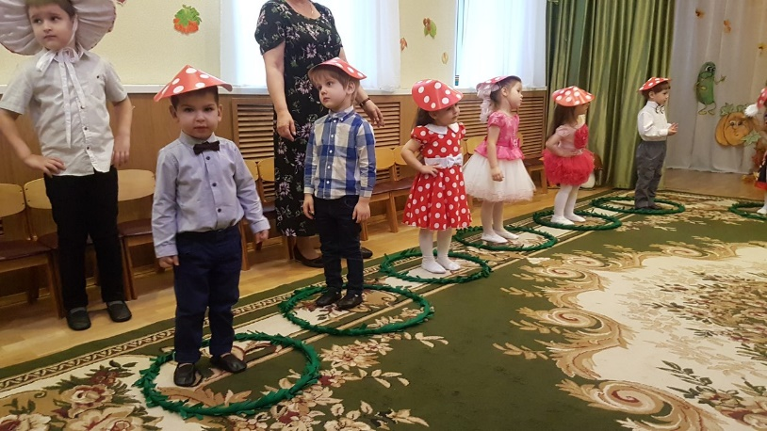***Праздник в детском саду – это всегда удивительные чудеса, звонкий смех воспитанников, море улыбок и веселья. Хоть и говорят, что осень унылая пора, но дети, как никто другой, способны радоваться шороху золотистых опавших листьев под ногами, дождику, под которым так интересно гулять под зонтиком. Волшебница-Осень пришла в группу «Непоседы» ребята танцевали с осенними листочками, пели песни, читали стихи. Осень принесла волшебные шапочки, которые превратили детей в грибочки. По завершению праздника щедрая Осень наградила всех ребят своими сочными спелыми дарами со своего сада – наливными яблоками и сладкими сюрпризами! Праздники прошли весело, эмоционально. Все дети и родители получили массу удовольствий и впечатлений.***